淘宝HSF

淘宝为了满足系统的需要，对应用系统进行垂直和水平拆分，各拆分的模块之间通过高性能服务器框架（HSF， High-Speed-Framework）来实现通信，HSF实现的RPC 功能如下：

* 提供RPC框架，其基于OSGI的Service定义方式
* 底层网络通信使用NIO，采用mina框架
* 序列化使用Hessian机制

在这个基础上，实现了HSF服务框架，其包括的主要组件包括：

1. 服务提供者，提供服务功能实现，以War包的形式存在运行在Tomcat容器中，在服务框架中集成了配置服务器发现、服务注册、订阅、失效转移等相关功能
2. 服务调用者，也是以WAR应用包的形式运行在Tomcat容器中
3. 地址服务器（DNS），为服务提供者和调用者提供部署环境，通过统一域名的方式放着地址服务器
4. 配置服务器，负责记录环境内所有服务发布和订阅信息，并将服务相关信息推送到服务器节点上
5. Diamond服务器，统一配置管理服务器，类似于ZK，给应用提供统一的配置设置和推送服务

HSF服务框架的工作原理示意图如下：

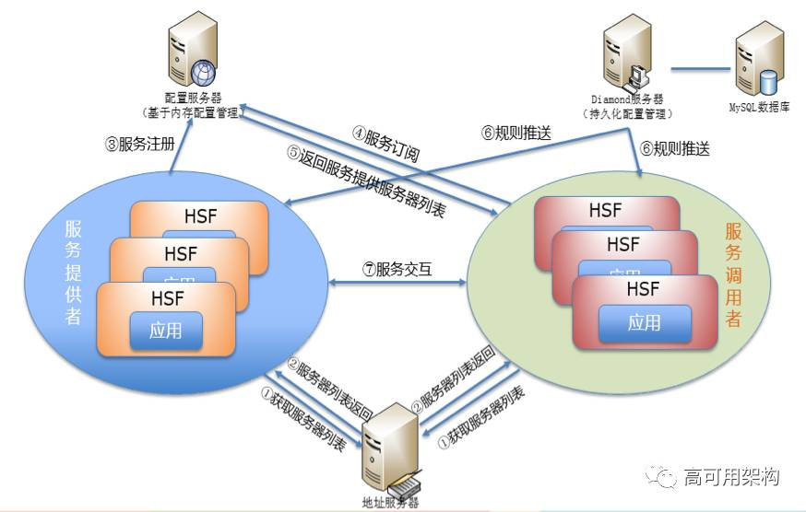

下面介绍Spring Cloud Starter HSF应用的开发示例

# **创建服务提供者**

http://www.mamicode.com/info-detail-941220.html

https://helpcdn.aliyun.com/document_detail/63867.html?spm=a2c4g.11186623.2.4.TALlWi